 | Name: | Klasse: | Datum: |  | KV 5
 | Geldmengen bestimmen (Station 3)



Vorderseite Rückseite
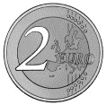   | 3 €
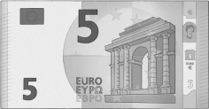 | 7 €
 | 5 €
 | 9 €
 | 14 €
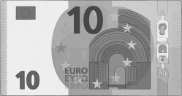 | 18 €

Vorderseite Rückseite
2 € + 1 € | 3 €
5 € + 2 € | 7 €
2 € + 2 € + 1 € | 5 €
5 € + 2 € + 2 € | 9 €
5 € + 5 € + 2 € + 2 € | 14 €
10 € + 5 € + 2 € + 1 € | 18 €

